GUÍA DE APRENDIZAJE N°3 MATEMÁTICA TERCER AÑO

Nombre |  |  |  |  | N° de lista
Curso | 3° Básico A-B-C | Fecha |  | Semana del 06 al 09 de abril.
Objetivo de Aprendizaje
0A2
Leer números representarlos en forma concreta, pictórica y simbólica.
OA3
Leer números hasta 1 000 y representarlos en forma concreta, pictórica y simbólica.
Contenidos |  |  | Habilidades
Comparación y orden de números naturales.  Lectura y escritura de números naturales |  |  | Comprender, comparar, leer, escribir, analizar, aplicar
Estimados apoderados y alumnos/as
Esta guía está elaborada para que los alumnos resuelvan en casa los ejercicios, en lo posible supervisado por un adulto. Muchas gracias por su atención y comprensión.
Las guías en lo posible por favor archivarlas en una carpeta para su revisión.
Ya que todos los alumnos/as cuentan con sus textos de estudios entregados por el Ministerio de Educación, haremos uso del cuaderno de ejercicios.

Actividades

- En el hotel Aire y Mar las habitaciones del cuarto piso comienzan con el número 400.
Estas son las llaves con los números de cada puerta. Ordénalas de mayor a menor
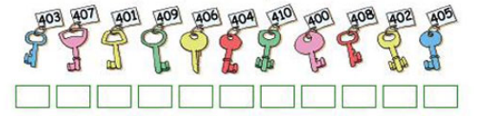
- El arquitecto tiene que hacer arreglos. Le dicta por teléfono al conserje que llaves tiene que dejar separadas. Marca con una X cuales son las que indicó
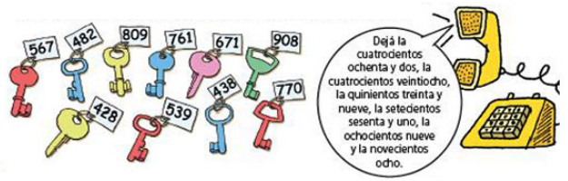

- En una carrera se inscriben más de novecientos atletas

Estos son los números que llevaran alguno de ellos
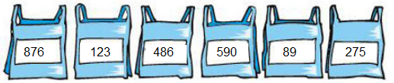

Escribe los números de menor a mayor y luego escríbelos con palabras

________ , _________ , _________ , _________ , __________ , __________

- ____________________________________________________________________
- ____________________________________________________________________
- ____________________________________________________________________
- ____________________________________________________________________
- ____________________________________________________________________
- ____________________________________________________________________

A último momento se inscribieron otros atletas y les designaron estos números por teléfono. Escríbelos en las camisetas
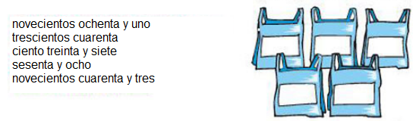

- Juan ahorra $ 200 por semana. Ya tiene 3.400. Completa cuánto dinero tendrá en las siguientes 6 semanas.
3400

- Completa este cuadro, que muestra cómo cambiaron los ahorros de dos amigos.

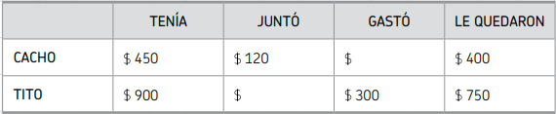

- Desarrollar del cuaderno de ejercicios las páginas 6, 7, 8 y 9.

“Eres más valiente de lo que crees, más fuerte de lo que pareces y más inteligente de lo que piensas” Winnie the Pooh

